|  |  |  |  |  |
| --- | --- | --- | --- | --- |
| **Ambito** | **N° Petición** | **Titulo de Petición** | | **Código** |
| Distribuido | **21102014_098_Bastanteo** | Error en cobro de comisión - CS Bastanteo | | **C102** |
| **Fecha Creación** | **Fecha Ult. Actualización** | **Versión No.** | **Creado por** | **Pais** |
| 22-oct-14 | 22-oct-14 | 1.1 | Edwin Pomayay | PERU |

**INDICE**

1. DESCRIPCIÓN GENERAL 1

.1. Objetivo 🗹 1

.2. Alcance del Proyecto 🗹 1

.3. Organización del Equipo 🗹 2

2. INVENTARIO Y DESCRIPCIÓN DE LOS PROCESOS 2

.4. Inventario de Procesos 🗹 2

.5. Diagrama de Relación entre Procesos 🗹 2

.6. Descripción general de los procesos de negocio 🗹 2

.7. Detalle Procesos Operativos 🗹 7

3. REQUISITOS NO FUNCIONALES 11

.8. Inventario de Requisitos no Funcionales: 11

.9. Detalle Requisitos no Funcionales 11

4. CONTROL DE vERSIONES 11

5. observaciones 12

# 1. DESCRIPCIÓN GENERAL

## Objetivo 🗹

Corregir el error presentado en el servicio de cobro de comisión presentado al momento de guardar un expediente.

## Alcance del Proyecto 🗹

Efectuar las pruebas/validaciones de funcionalidad y elaborar toda documentación relacionada a la resolución de la incidencia.

## Organización del Equipo 🗹

Las adecuaciones han sido realizadas por el equipo DyD Áreas Centrales.

# 2. INVENTARIO Y DESCRIPCIÓN DE LOS PROCESOS

## Inventario de Procesos 🗹

Principio del formulario

|  |  |  |  |  |
| --- | --- | --- | --- | --- |
| **Código Requisito Cliente** | **Proceso** | **Tipo** | **Nuevo/Modificado/Reutilizado** | **Categorización** |
| RC001 | Registro de Expediente |  |  | Alta |
|  |  |  |  |  |

Final del formulario

## Diagrama de Relación entre Procesos 🗹

O

RegistroExpedienteMB.java

ParametrosMB.java

Servicio de Cobro de Comisión

Servicio QSP5

## Descripción general de los procesos de negocio 🗹

1.- El usuario entra al aplicativo de Apertura de Cuenta Corriente Persona Jurídica y registra los datos de un nuevo expediente.

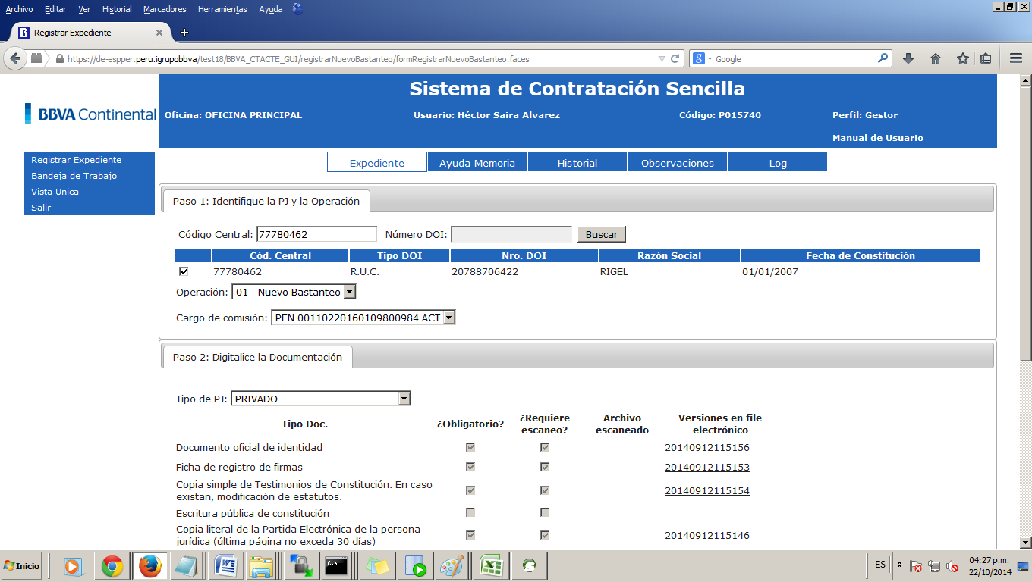

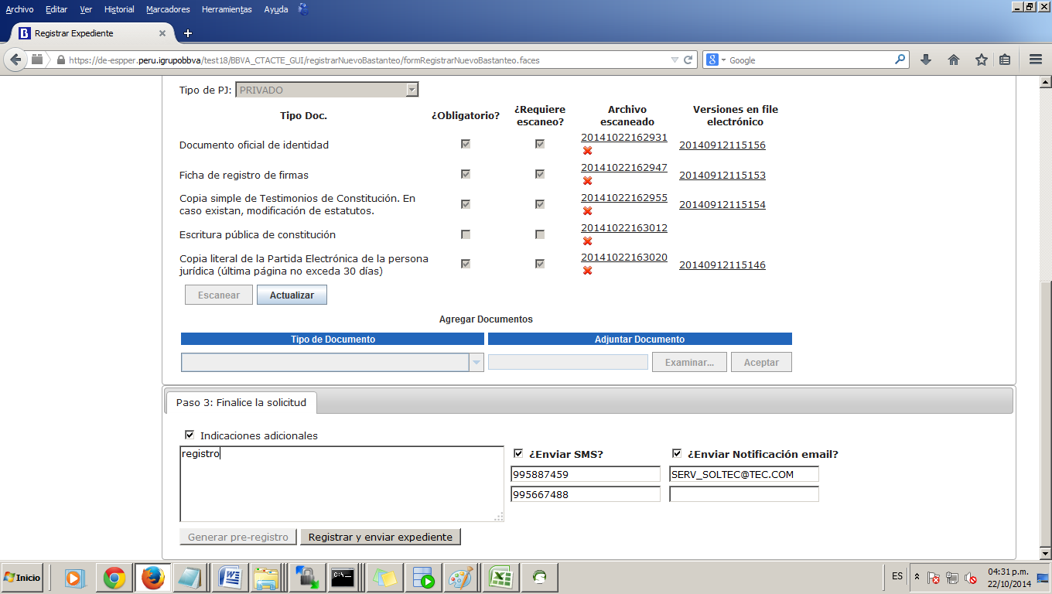

2.- Posteriormente, se realiza el envió de todo los documentos adjuntos al expediente.

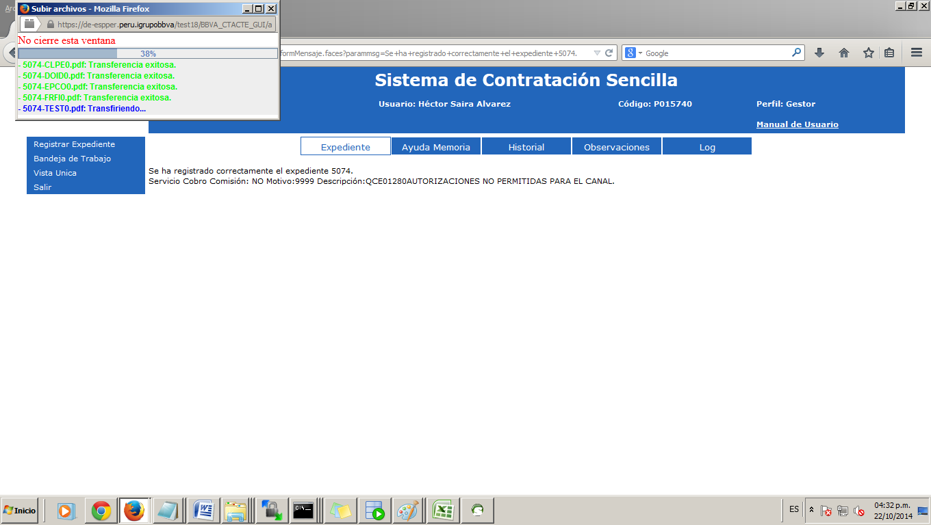

3.- Finalmente, al realizar el registro del expediente se invoca al servicio de cobro de comisión y este a su vez invoca al servicio QSP5 para obtener el terminal CLIO, donde se obtiene un error y el cobro de comisión no llega a realizarse.



4.- La transacción QSP5 obtiene un error duplicando el tag <OC> provocando que el servicio de cobro de comisión falle.

TRAMA_RES_FROM_HOST = [

<OH>26101001014908398</OH>

<AV>QFA00011CONSULTA            CONSULTA EFECTUADA                                                     </AV>

<DE>1P  0      R</DE>

<OC>C1IMS0033 02NO EXISTE INFORM.                       20950397

</OC>

<OC>C1QSRMP50AP012083 CARLOS ALBERTO      LOYOLA              SANCHEZ             ASISTENTE BEC       0362BEC COLONIAL 1                E0B N000000BANCO CONTINENTAL                       BVAP0F%FSAEBGCRDIFBFMIMLEMIMPOGPEPMUAUGVLXC

</OC>]

## Detalle Procesos Operativos 🗹

**Cambio realizado para controlar los tags <OC> duplicados.**

-- se declara numPaginas igual al numero de respuestas recibidas desde host

DECLARE numPaginas INTEGER COALESCE(CARDINALITY(refEnv.Variables.Work.XMLNSC.PS9Rs.OC[]),0);

DECLARE posQsp5 INTEGER 1;

DECLARE iterador INTEGER 1;

IF numPaginas > 1 THEN

X:WHILE iterador <= numPaginas DO

DECLARE cadena CHARACTER refEnv.Variables.Work.XMLNSC.PS9Rs.OC[iterador];

IF CONTAINS(cadena,'C1QSRMP5') THEN

SET posQsp5 = iterador;

LEAVE X;

END IF;

SET iterador = iterador+1;

END WHILE;

END IF;

DECLARE chrTemp CHARACTER refEnv.Variables.Work.XMLNSC.PS9Rs.OC[posQsp5];--@@PERSONALIZAR@@ tag:'OC' o 'SG'

DECLARE blobRptaTX BLOB CAST(chrTemp AS BLOB CCSID ccsid);

CREATE LASTCHILD OF refEnv.Variables.Work DOMAIN 'MRM'

PARSE(blobRptaTX,,ccsid,C_MSGSET_NAME,C_MSGTYPE_RES_TX,C_MSGFORMAT_TX,RootBitStream);

# 3. REQUISITOS NO FUNCIONALES

## Inventario de Requisitos no Funcionales:

|  |  |  |  |  |
| --- | --- | --- | --- | --- |
| **Código Requisito Cliente** | **Código Requisito** | **Nombre** | **Tipo** | **Cubierto** |
|  |  |  |  |  |
|  |  |  |  |  |
|  |  |  |  |  |
|  |  |  |  |  |

## Detalle Requisitos no Funcionales

Componentes Modificados:

Componente 1: Servicio de Cobro de Comisión (Tipo de componente Message Broker)

# 4. CONTROL DE vERSIONES

| **Nº Versión** | **Fecha** | **Autor Modificación** | **Descripción** |
| --- | --- | --- | --- |
| 1.0 | 22/10/2014 | Edwin Pomayay | Creación del documento |
|  |  |  |  |
|  |  |  |  |
|  |  |  |  |

# 5. observaciones